ОТЧЕТ ЗАЩИЩЕН С ОЦЕНКОЙ:

ПРЕПОДАВАТЕЛЬ:
доцент, к.т.н., доцент | / |  | / |  | / | В. В. Мышко
(должность, учёная степень, звание) |  | ^{(подпись)} |  | ^{(дата защиты)} |  | ^{(инициалы, фамилия)}

ОТЧЕТ О ЛАБОРАТОРНОЙ РАБОТЕ №1

«СТАТИСТИЧЕСКОЕ ОЦЕНИВАНИЕ ЧИСЛОВЫХ ХАРАКТЕРИСТИК ЗАКОНОВ РАСПРЕДЕЛЕНИЯ СЛУЧАЙНЫХ ВЕЛИЧИН»

ПО КУРСУ: «ОБРАБОТКА ЭКСПЕРИМЕНТАЛЬНЫХ ДАННЫХ»

РАБОТУ ВЫПОЛНИЛ СТУДЕНТ: | 4134К | / | Столяров Н.С.
 | ^{(номер группы)} |  | ^{(инициалы, фамилия)}

 | / |  | /
 |  | ^{(подпись студента)} |  | ^{(дата отчета)}

Постановка задачи
На основе массива экспериментальных данных найти оценку математического ожидания случайной величины, проверить качество оценивания по заданной доверительной вероятности и заданной максимальной вероятной погрешности.
Порядок выполнения задания:
- Найти оценку математического ожидания по массиву экспериментальных данных (Таблица - 1).
- Построить 95-процентный доверительный интервал для исследуемой случайной величины.
- Выполнить отсеивание аномальных наблюдений, не попадающих в 95- процентный доверительный интервал.
- Найти уточненную оценку математического ожидания после отсеивания аномальных наблюдений.
- Проверить качество оценивания математического ожидания:
- по заданной доверительной вероятности (Таблица - 2) построить доверительный интервал для математического ожидания;
- по заданной максимальной вероятной погрешности (Таблица - 2) найти доверительную вероятность попадания математического ожидания в интервал, определяемый указанной погрешностью.
Вариант 99
Таблица – 1 Массив экспериментальных данных
Таблица – 2 Доверительная и максимальная вероятности
Доверительная вероятность, β | Максимальная вероятная погрешность,
0.88 | 0.33

Ход выполнения
- Оценка математического ожидания:
На основе экспериментальных данных было вычислено математическое ожидание: 3.5750.
- Построение 95%-го доверительного интервала:
Используя стандартное отклонение, был рассчитан 95%-й доверительный интервал: (-2.747326959420732, 9.897326959420731).
- Отсеивание аномальных наблюдений:
После анализа данных было выявлено, что аномальные значения отсутствуют, и в результате отсеивания остались следующие данные: [0.2 0.5 3.2 2.7 1.6 1. 1.8 3.3 6.2 5.7 5.4].
- Уточненная оценка математического ожидания:
После отсеивания аномальных значений была пересчитана уточненная оценка математического ожидания, которая составила: 2.8727.
- Проверка качества оценивания:
а. Построение доверительного интервала для уточненной оценки На основе уточненной оценки был построен новый 95%-й доверительный интервал: (2.0782 : 3.4218).
б. Определение доверительной вероятности для заданной погрешности Доверительный интервал по максимальной вероятной погрешности составил: (-0.9081629459567941, 8.058162945956793). Вероятность попадания математического ожидания в этот интервал составила 0.0831 (8.31%). Это означает, что с вероятностью 8.31% математическое ожидание попадает в интервал, определяемый данной погрешностью.

Результаты работы
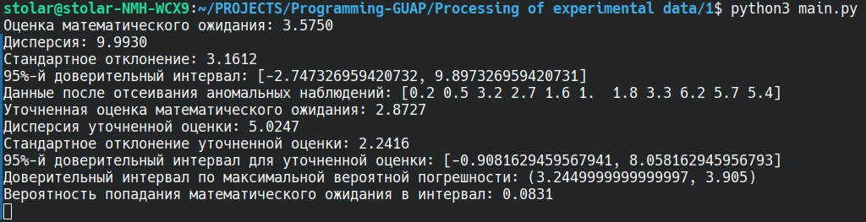
В ходе выполнения данной лабораторной работы была написана программа на языке Python 3.12, решающая задачу в общем виде. На вход программе подаются файлы с расчетными таблицами (Приложение №4), а также таблица массивов для каждого варианта. Так, для варианта 99 были получены следующие результаты:
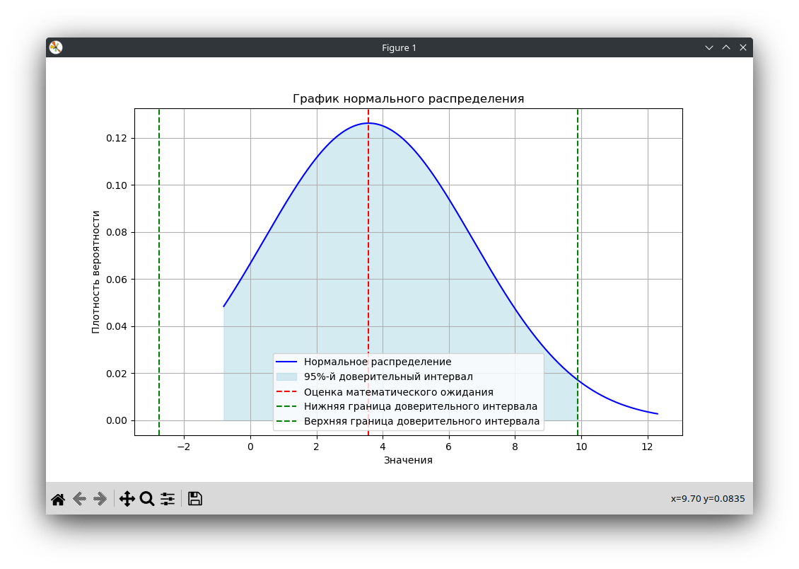

Листинг
import numpy as np
import scipy.stats as stats
import matplotlib.pyplot as plt

# Чтение данных из файла
filename = 'data.txt'
data = np.loadtxt(filename)
length_data = len(data)

# 1. Оценка математического ожидания
mean_estimate = np.mean(data)
print(f"Оценка математического ожидания: {mean_estimate:.4f}")

# 2. Функция для вычисления дисперсии, СКО и доверительного интервала
def calculate_statistics(data):
n = len(data)
result = 0
for i in range(n):
result += (data[i] - mean_estimate) ** 2
variance = (result / (n - 1))
sko = np.sqrt(variance)
inter = [mean_estimate - 2 * sko, mean_estimate + 2 * sko]
return sko, variance, inter

# 3. Построение 95%-го доверительного интервала
std_dev, variance, confidence_interval = calculate_statistics(data)
print(f"Дисперсия: {variance:.4f}")
print(f"Стандартное отклонение: {std_dev:.4f}")
print(f"95%-й доверительный интервал: {confidence_interval}")

# 4. Отсечение аномальных наблюдений
filtered_data = data[(data >= confidence_interval[0]) & (data <= confidence_interval[1])]
print(f"Данные после отсеивания аномальных наблюдений: {filtered_data}")

# 5. Уточненная оценка математического ожидания
mean_estimate_refined = np.mean(filtered_data)
print(f"Уточненная оценка математического ожидания: {mean_estimate_refined:.4f}")

# 6. Доверительный интервал для уточненной оценки
std_dev_refined, variance_refined, confidence_interval_refined = calculate_statistics(filtered_data)
print(f"Дисперсия уточненной оценки: {variance_refined:.4f}")
print(f"Стандартное отклонение уточненной оценки: {std_dev_refined:.4f}")
print(f"95%-й доверительный интервал для уточненной оценки: {confidence_interval_refined}")

# 7. Проверка по заданной максимальной вероятной погрешности
max_error = 0.33
confidence_interval_max_error = (mean_estimate - max_error, mean_estimate + max_error)
print(f"Доверительный интервал по максимальной вероятной погрешности: {confidence_interval_max_error}")

# 8. Проверка попадания математического ожидания в интервал
probability_within_interval = stats.norm.cdf(confidence_interval_max_error[1], loc=mean_estimate, scale=std_dev) - \
stats.norm.cdf(confidence_interval_max_error[0], loc=mean_estimate, scale=std_dev)
print(f"Вероятность попадания математического ожидания в интервал: {probability_within_interval:.4f}")

# 9. Построение графика
x = np.linspace(min(data) - 1, max(data) + 1, 1000) # Диапазон значений для графика
y = stats.norm.pdf(x, mean_estimate, std_dev) # Значения функции плотности вероятности

plt.figure(figsize=(10, 6))
plt.plot(x, y, label='Нормальное распределение', color='blue')
plt.fill_between(x, y, where=(x >= confidence_interval[0]) & (x <= confidence_interval[1]), color='lightblue', alpha=0.5, label='95%-й доверительный интервал')
plt.axvline(mean_estimate, color='red', linestyle='--', label='Оценка математического ожидания')
plt.axvline(confidence_interval[0], color='green', linestyle='--', label='Нижняя граница доверительного интервала')
plt.axvline(confidence_interval[1], color='green', linestyle='--', label='Верхняя граница доверительного интервала')
plt.title('График нормального распределения')
plt.xlabel('Значения')
plt.ylabel('Плотность вероятности')
plt.legend()
plt.grid()
plt.show()

Выводы
В ходе выполнения лабораторной работы была успешно выполнена оценка математического ожидания и построение доверительных интервалов. Результаты показали, что математическое ожидание находится в пределах доверительного интервала, что подтверждает качество оценивания. Графическое представление результатов наглядно иллюстрирует распределение данных и доверительные интервалы.

